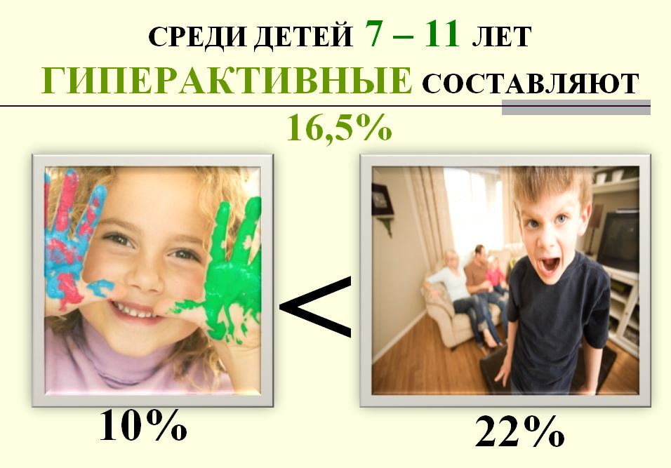

В настоящее время СДВГ – синдром дефицита внимания с гиперактивностью, стал частым среди диагнозов, которые ставят «трудным» детям. Такие ли они трудные и что с этой трудностью делать? Давайте сегодня немного приоткроем завесу тайны!
Симптомы гиперактивности:
Давайте разбираться с симптомами. Надо понимать, что эта проблема изначальная, а не возникающая в определенном возрасте. То есть симптомы наблюдаются с младенчества.
Гиперактивные дети мало спят — 4-5 часов при необходимых 18 в первые недели жизни. Спят чутко и беспокойно. Их трудно успокоить даже мамам. Гиперактивные детки капризны, и даже когда устают их трудно уложить спать, они быстро перевозбуждаются в виду особенностей нервной системы.
Надо отметить, что такие малыши быстрее развиваются, и их нужно раньше ловить при падении с диванов, потому что они раньше поднимают головы и переворачиваются.
Их мало что может занять. Они отшвыривают новые игрушки через минуту, чтобы схватить новую и ее тоже отшвырнуть. Сосредоточить внимание на чем-то одном и на какое-то время – это проблема. Это так называемый дефицит внимания, который не сыграет на руку в саду и школе – ребенок будет малообучаемым и невнимательным.
Чтобы не пугать родителей, мы беремся описать поведение здорового ребенка. Да, он бегает как угорелый и орет как потерпевший. Но! После он приходит отдохнуть, например, посмотреть мультик и полежать пузом кверху (в отличие от него, гиперактивный ребенок не умеет отдыхать, и даже сев за мультик, он будет дергать ногами, пританцовывать или кувыркаться).
Здоровый ребенок СПИТ! Положенное время и крепко. Напоминаем: гиперактивный спит мало и беспокойно.
Здоровый ребенок быстро понимает слово «нельзя» и запоминает, где опасность (гиперактивные дети не имеют чувства страха).
Ребенка легко отвлечь от истерики и успокоить, что очень сложно с гиперактивным – он бьется в истерике и ничто не может ему помочь.
Не путайте активного, темпераментного, яркого и шумного непоседу с ребенком, у которого явные неврологические проблемы. Родители, вспомните себя в возрасте собственных детей. А не можете вспомнить — спросите у бабушек с дедушками. Они вам такого расскажут (как вы воображали себя парикмахером и делали себе стрижку или пожарным и тушили ковер в зале), что вы и не рады будете. Так что заранее спросите без присутствия собственных отпрысков, чтоб, так сказать, идей не подавать…
Есть отличная новость, тем не менее: поскольку гиперактивность – это незрелость и несовершенство нервной системы, то природа поправит это упущение и, если вы не испортите своим нетерпением и истерическими реакциями все дело, то к 15-16 годам гиперактивность «пройдет», нервная система дозреет, и вы выдохнете. Так что терпение и еще раз терпение!
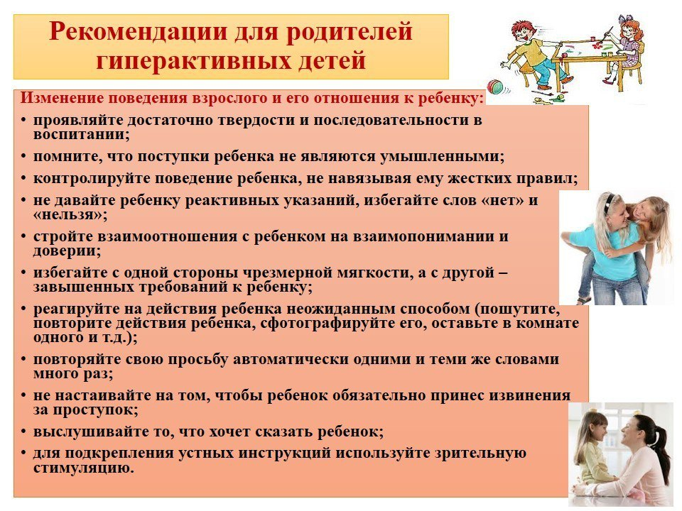
А еще - это прежде всего дети! А дети не понимают так, как мы взрослые, слова и формулировки. Им до определенного возраста свойственно образное представление и легче понять через образы и метафоры. Поэтому сказки! Читайте их вместе и обсуждайте, придумывайте, как можно было бы помочь герою и наблюдайте за своим ребенком!
Сказки для гиперактивных детей
Будильник
Часы бывают разные: большие, маленькие, электронные, кварцевые, механические, настенные, карманные, наручные. Бывают часы с боем, с «кукушкой» и даже музыкальные. Наша сказка про маленькие часики по имени Будильник. В одной квартире жил Будильник. Кроме него в этой квартире жили большие настенные часы и нарядные часики с зеркальцем.
Большие настенные часы были главными. Они висели на самом видном месте и всегда показывали точное время. Это были часы хозяина квартиры.
Нарядные часики с зеркальцем принадлежали хозяйке квартиры. Прежде чем узнать, который час, хозяйка всегда вначале смотрела на себя в зеркальце, а уж потом на часики.
Будильник принадлежал сыну хозяина и хозяйки квартиры и был похож на большие папины и красивые мамины часы. Только у Будильника, в отличие от других часов, была еще одна дополнительная стрелка. Он не знал, для чего нужна эта стрелка, и часто, когда хозяева квартиры и их сынишка засыпали, передвигал ее с места на место. Иногда Будильник ставил эту стрелку на цифру «два», ино гда на «три», иногда на «четыре».
Каждый раз это были разные цифры, и каждый раз Будильник просыпался среди ночи от странного звона. Иногда он просыпался в два часа ночи, иногда в три, иногда в четыре.
Вместе с Будильником просыпались большие настенные часы, нарядные часики с зеркальцем и все жители квартиры.
— Что такое? — сердились на стене папины часы.
— Почему такой звон среди ночи? — Что случилось? — пугались мамины часики.
— Чего ты звенишь, Будильник?
— Я не знаю, — отвечал Будильник. — Я тоже проснулся от этого громкого звука.
Каждую ночь Будильник звонил среди ночи, и каждую ночь на него сердились большие настенные часы, красивые часики с зеркальцем и все жители квартиры.
Будильник и сам страдал от этих ночных звонов. Он плохо спал, и от этого его стрелки начинали медленнее двигаться и показывали неверное время. Со временем Будильник все больше раздражал другие часы и хозяев квартиры. Даже сынишка хозяев больше не смотрел на Будильник и проверял время по папиным или маминым часам.
Как-то мальчик и вовсе решил, что ему больше не нужны часы, которые показывают неточное время, да еще и звонят среди ночи. Он даже собрался выбросить Будильник, как вдруг услышал.
— Оставь меня, пожалуйста, в комнате. Я плохо работаю, потому что плохо сплю по ночам, — плакал Будильник.
— Почему ты плохо спишь? — удивился мальчик.
— Я просыпаюсь из-за громкого звона внутри себя и уже не могу уснуть до утра.
«Странно», — подумал сынишка и решил помочь Будильнику. Он взял часы в руки, внимательно посмотрел на циферблат и вдруг заметил дополнительную стрелку.
— Что это за стрелка? — спросил мальчик.
— Я не знаю, — честно ответил Будильник, — я часто играю этой стрелкой, кручу ее туда-сюда.
— Кручу туда-сюда, — передразнил сынишка Будильник и неожиданно спросил:
— Во сколько ты сегодня услышал звон?
— Сегодня в «три», — отозвался Будильник.
— И стрелка показывает на «три», — ненадолго задумался мальчик и вдруг радостно вскрикнул:
— Да это же стрелка-сигнал нужного времени!
— Как это — стрелка-сигнал? — спросил Будильник.
— Все просто, — ответил умный мальчик. — Ставим стрелку на «три» — и слышим звонок ровно в три часа. Ставим на «пять» — и сигнал звучит в пять часов. Понятно?
— Да, — обрадовался Будильник, — теперь я смогу спать всю ночь, если поставлю стрелку на «семь».
Конечно, — подтвердил мальчик догадку Будильника,- ты сможешь спокойно спать всю ночь, ты выспишься, и твои стрелки будут показывать точное время.
С тех пор Будильник и мальчик стали лучшими друзьями. Они вместе спокойно спали ночью, а утром вместе просыпались по звонку стрелки-сигнала. Отдохнувший за ночь Будильник показывал точное время, а отдохнувший мальчик был бодрым и хорошо учился в школе.

Голубая Искорка
Эта история о Голубой Искорке. Так звали удивительную маленькую рыбку, которая так быстро двигала хвостиком и плавниками, что никто не мог ее догнать.
Это хорошее свойство, если надо кого-то догнать или, наоборот, от кого-то удрать. Но беда в том, что Голубая Искорка не могла ни минуты оставаться на одном месте, и поэтому у нее не было возможности полюбоваться красотой подводного мира. От этого ей становилось грустно, тем более что другие рыбы рассказывали о необыкновенных вещах, что встречаются на морском дне.
Попробовала она плавать помедленнее, да куда там, словно неведомая сила мчит ее вперед!
В один прекрасный день Голубая Искорка углубилась в воспоминания, и припомнилось ей время, когда и течение было помедленнее и вода поспокойнее. Она так и ощущала это медленное, ласкающее течение и совсем разомлела от своих мыслей. И вдруг заметила, что плавнички и хвостик стали двигаться медленнее!
Рыбка пришла в восторг от своего открытия. Она решила проверить, неслучайно ли это произошло. Снова подумала о тихом ласковом течении, и снова сбавила скорость. Получилось!
Тут она не спеша подплыла к стайке рыбок и вместе с ними стала любоваться лежавшим на дне сундуком с сокровищами. Другим рыбкам тоже было приятно, что Голубая Искорка может теперь играть вместе с ними и узнавать много интересного…
//Джойс Миллс, Ричард Кроули (Терапевтические метафоры для детей и «внутреннего ребенка»).

История про маму-золотую рыбку и ее сыночка

Жила-была Мама-золотая рыбка со своим золотым мужем и золотцем-сыночком Рыбенком. Папа-золотая рыбка работал садовником при дворе Морского царя — это была очень ответственная должность. Из-за этого ему редко удавалось побыть с семьей, и воспитание Рыбенка полностью ложилось на плавники Мамы-золотой рыбки. Ах, как это было непросто!

Юрок — так звали Рыбенка — был просто неуловим. Он никогда не бывал на одном месте больше минуты. Даже завтракая, он по какому-нибудь поводу то и дело выплывал из-за стола. Юрок раскачивался на морском стульчике-камушке, часто проливая на себя полезный планктон (воду, в которой много полезных микроорганизмов).

Каждый день Рыбенок выплывал из домика-раковинки и носился по всей подводной поляне, поднимая клубы песка и заглядывая в разные потайные уголки. Многие рыбы жаловались Маме-золотой рыбке на его поведение. Дядюшка Краб рассказывал, как Юрок однажды стремительно промчался мимо его горки с водорослями, которые были приготовлены для новой перины. Из-за этого водоросли расплылись в разные стороны и смешались с песком. А как-то раз Юрок засмотрелся на Медузу и перестал следить, куда плывет. В результате он случайно сильно ударил плавником несколько маленьких рыбешек.

Юрок задавал множество вопросов старой Черепахе Тортилле, но никогда не слушал ее ответов. Потому что, не успев задать ей вопрос, уже стрелой мчался на площадку, где играли другие рыбки.

Однако игра Рыбенка с другими рыбками никак не ладилась. Рыбки не хотели с ним играть, потому что Юрок был драчуном, не соблюдал правил игры и все делал так, как ему хочется.

Юрок жаловался Маме-золотой рыбке, что его все прогоняют, обижают, не желают с ним играть. Как и любой маме, ей было жалко своего сына. Мама-золотая рыбка старалась привить Рыбенку внимательность. Хотела, чтобы сын не жаловался, а задумался, почему другие так себя ведут по отношению к нему. Что только не пробовала Мама-золотая рыбка: наказывала, ругалась, была ласковой и отзывчивой с Юрком. А когда это не помогало, снова ругалась — да так, что водные пузырьки поднимались вверх.

Но Юрок не обращал на это особого внимания. Нельзя сказать, что Юрок не любил свою маму. Просто он привык к ее угрозам и наказаниям. Юрок, конечно, всякий раз расстраивался, но терпеливо сносил наказание, а потом очень быстро забывал, за что был наказан, и все повторялось снова.

Как-то поздно вечером Папа-золотая рыбка вернулся с работы. Рыбенок Юрок в это время уже мирно посапывал и пускал пузыри в своей кроватке, а расстроенная Мама-золотая рыбка сидела за столом-камушком.

— Что, опять соседи жалуются на нашего шустрика? — догадался Папа-золотая рыбка и добавил: — Во дворце Морского царя появилась опытная няня, которая занимается с царевичами-рыбками. Я уже поговорил с ней о нашем Рыбенке, и она может помочь тебе, дорогая, с воспитанием нашего Юрка.

— О, мой золотой, это замечательная новость! — обрадовалась Мама-золотая рыбка. — Я с нетерпением буду ждать прихода царской няни.

На следующий день семья золотых рыбок познакомилась с новой няней. Это была красивая рыба — Королевская Тетра.

— Здравствуйте! — поздоровалась няня Тетра и обратилась к Юрку: — Я слышала о тебе, но даже представить себе не могла, какой ты на самом деле красавчик, как ярко сияют твои бока. Право, такого симпатичного Рыбенка редко встретишь.

Юрок был несколько смущен — так много хорошего о себе он давно не слышал. А в это время няня Тетра продолжала:

— К сожалению, я знаю, что Маме-золотой рыбке очень тяжело с тобой сладить. Именно для того, чтобы помочь вам обоим, я и приплыла. Этот подарок для тебя, Юрок! — И няня Тетра протянула Рыбенку красивую ракушку, на которой было написаны волшебные слова «Распорядок дня».

— Спасибо, тетушка Тетра! Какая красивая ракушка! У Папы-золотой рыбки в саду такой точно нет.

— Эта ракушка должна находиться у вас дома. На ней записаны все твои дела на день, — сказала няня Тетра. — Смотри, сейчас 10 часов утра. В расписании это время для игры.

— Ура! — обрадовался Юрок и тут же затараторил: — У меня есть игрушечный кит, много маленьких камушков, еще акула — она такая же заводная, как и я, и веселая черепаха, а еще... — но Рыбенок не успел договорить, потому что его остановила няня Тетра, подняв плавник:

— Это очень здорово, что у тебя так много игрушек! Но нам лучше поиграть во что-нибудь одно. Можно выберу я?

— Да, может, в кита? — предложил Юрок.

— Нет, давай сначала поиграем с разноцветными камушками. Вот, смотри и повторяй за мной! Берем зеленый, рядом кладем красный, за ним синий... А теперь построй дорожку так же, как я, — сказала няня Тетра. Юрок в точности повторил задание.

— Какая неинтересная игра, — пожаловался заскучавший Рыбенок. — Может быть, лучше поиграем в кита?

— Нет, это позже. Доделай это задание, а я подожду и посмотрю, как ты с ним справишься.

Очень тяжело далось Рыбенку выполнение этого задания. Камушки никак не хотели вставать так, как нужно, плавнички болели, да еще вместо синего камушка откуда-то неожиданно появился желтый и перепутал всю дорожку. Но наконец, после долгих мучений, дорожка была готова.

— Молодец! — похвалила няня Тетра и погладила Рыбенка по плавничку.

— А теперь мы можем поиграть в кита! — обрадовался Юрок.

— Интересно, а ты можешь сам показать кита? Как он плавает, кувыркается? — спросила няня Тетра.

— Могу! — ответил Рыбенок и радостно закружился. Няня Тетра позвала Маму-золотую рыбку и предложила ей поиграть с Рысенком в кита.

Няня Тетра объявила Маме-золотой рыбке, что Юрок — замечательный Рыбенок, но к нему нужен свой волшебный подход.

— Вы будете давать задания, а Юрок их выполнять. Вот, например... Кит, а кит! — позвала няня Тетра.

— Где? — испугался Юрок.

— Да нигде! Ты и есть этот кит!

— А, точно! — обрадовался Рыбенок и, понизив голос, сказал: — Слушаю тебя, маленькая рыбка!

— Покажи, пожалуйста, как киты кувыркаются? — попросила няня Тетра.

И Юрок начал кувыркаться.

— Плыви влево! — подхватила Мама-золотая рыбка. — Вправо! Вверх! Вниз!

Игра весело продолжалась. Но даже такая игра могла скоро наскучить Рыбенку. И чтобы этого не произошло, няня Тетра сама остановила игру, позвонив в колокольчик, и предложила новую:

— Посмотри, Юрок, это твой игрушечный кит. А вот маленькие рыбки. Я хочу разыграть с тобой сценку, — сказала она. — Это сценка о том, как может вести себя китенок.

Няня Тетра поставила рыбок на дорожке перед домиком-раковинкой, взяла кита и показала, будто игрушка плывет. Потом игрушечный китенок в плавниках няни посмотрел наверх и сказал: «Какая красивая медуза!» При этом игрушечный китенок не заметил и задел плавничком маленьких рыбок. Испуганные рыбки полетели в разные стороны.

— А теперь возьми маленьких рыбок и скажи за них что-нибудь китенку, — сказала няня.

— Нам больно, мы все расскажем маме! — воскликнул Юрок.

— А почему сразу маме? Ты сам должен справляться с трудностями. Ты ведь уже большой и можешь быть вполне самостоятельным, — сказала няня Тетра. — Помни, что я в тебя верю. А теперь мы разыграем сценку о том, как в такой ситуации должен поступить воспитанный китенок.

Юрок с удовольствием изображал рыбок и китенка. Эта поучительная игра продолжалась до обеда, после которого, соблюдая расписание, Рыбенку следовало лечь спать в кроватку из мягких водорослей. Няня Тетра рассказала ему ласковую сказку, погладила по плавничкам, и вскоре Юрок уснул.

— О, я вам очень благодарна! — зашептала Мама-золотая рыбка.

— Благодарить пока не за что, — серьезно ответила няня Тетра. — К сожалению, мне пора. Пожалуйста, придерживайтесь распорядка дня, следите, чтобы ваш Рыбенок не уставал. А если он сильно переволнуется, начнет баловаться, будьте рядом, обнимите его и поговорите с ним спокойно. Отвлеките его, расскажите ему сказку или покажите что-нибудь интересное. I лавное, чтобы ваш тон был успокаивающим и ласковым. У вас замечательный Рыбенок, и со временем он обязательно станет лучше. Не сразу, но станет. Я буду заплывать к вам, когда смогу. А пока меня ждут царевичи-рыбки! До встречи! — И няня Тетра, махнув своим хвостом в форме трезубца, поплыла в сторону дворца.

Золотая рыбка может исполнить любое желание. А тем более заветное желание помочь своему Рыбенку...
Вопросы для обсуждения и задания
Опиши поведение Юрка.
Оцени поступки Юрка.
Почему никто не хотел с ним играть?
Кто и как помог Маме-золотой рыбке и Юрку?
Подумай и расскажи, как можно исправить поведение Юрка с дядюшкой Крабом?
Какое самое заветное желание было в семье золотых рыбок?
Есть ли у тебя распорядок дня? Расскажи о нем.
Что в твоем распорядке дня должно выполняться обязательно?

Догадливый комарик
В одной квартире жил комарик. Утром и днем он сидел на шторе и следил за происходящими во дворе событиями или сладко спал. Вечером, когда вся семья собиралась за ужином, он незаметно подлетал к вазочке с медом или вареньем и лакомился вкусным угощением.
А ночью, когда хозяева ложились спать, комарик залетал в их спальню и начинал кружить по комнате. Он весело жужжал про все события, которые видел утром и днем.
Комарик думал, что хозяевам интересно его слушать и даже не догадывался, что они хотят спать.
Однажды ночью хозяин не выдержал, включил свет, скрутил газету в трубочку и начал гоняться за комариком. Вначале комарик подумал, что хозяин решил с ним поиграть, и начал радостно летать вокруг его головы. Но уже через минуту он понял — с ним не шутят.
Догадливый комарик незаметно вылетел из спальни и с тех пор навсегда забыл туда дорогу.

Котенок Мур-Мур
В одной семье жил маленький котенок Мур-Мур. Имя ему было выбрано неслучайно, каждый раз, когда хозяева гладили его по пушистой спинке, он громко мурлыкал:«Мур, мур, мур». Это был славный котенок, но, как все маленькие дети, он был озорным, непослушным и неуклюжим. То запрыгнет на стол и опрокинет вазу с цветами, то наступит лапкой в свою тарелочку и разольет молоко, то разбежится и ударится головой о стену.
Хозяева очень любили котенка. А сам Мур-Мур больше всех любил маленького сына своих хозяев. Ему нравилось, что мальчик весь день мог вместе с ним бегать, прыгать и кувыркаться. Мур-Мур считал его настоящим другом и даже ложился спать с ним в одной комнате.
Но как только дом погружался в ночь, и предметы исчезали в темноте, маленький котенок просыпался. Он не мог спокойно спать ночью, он боялся, что может произойти что-то страшное. Как отважный разведчик, Мур-Мур выходил из комнаты мальчика и начинал бродить между стульями и ножками стола, загляды вать за шкаф и холодильник, обнюхивать каждый угол. Котенок честно охранял сон своих хозяев.
Под утро, когда начинало светать, усталый котенок шел в комнату к мальчику, но почему-то всегда оказывался в спальне его родителей. Он запрыгивал к ним на кровать, и они, конечно же, сразу просыпались.
Хозяевам не нравилось, что Мур-Мур приходит в их комнату и мешает спать, но они не ругали котенка, не прогоняли его в другую комнату. Просто они очень сильно огорчались и говорили друг другу: «Как было б здорово, если бы Мур-Мур до утра спал в комнате сына, а мы могли бы выспаться».
Однажды сынишка узнал, что происходит по ночам и как его родители мечтают выспаться. Тогда он взял котенка к себе в комнату и объяснил ему, что не надо ходить к родителям и мешать им спать.
Котенок все понял и радостно муркнул. С тех пор по ночам он спокойно спит в комнате мальчика.

